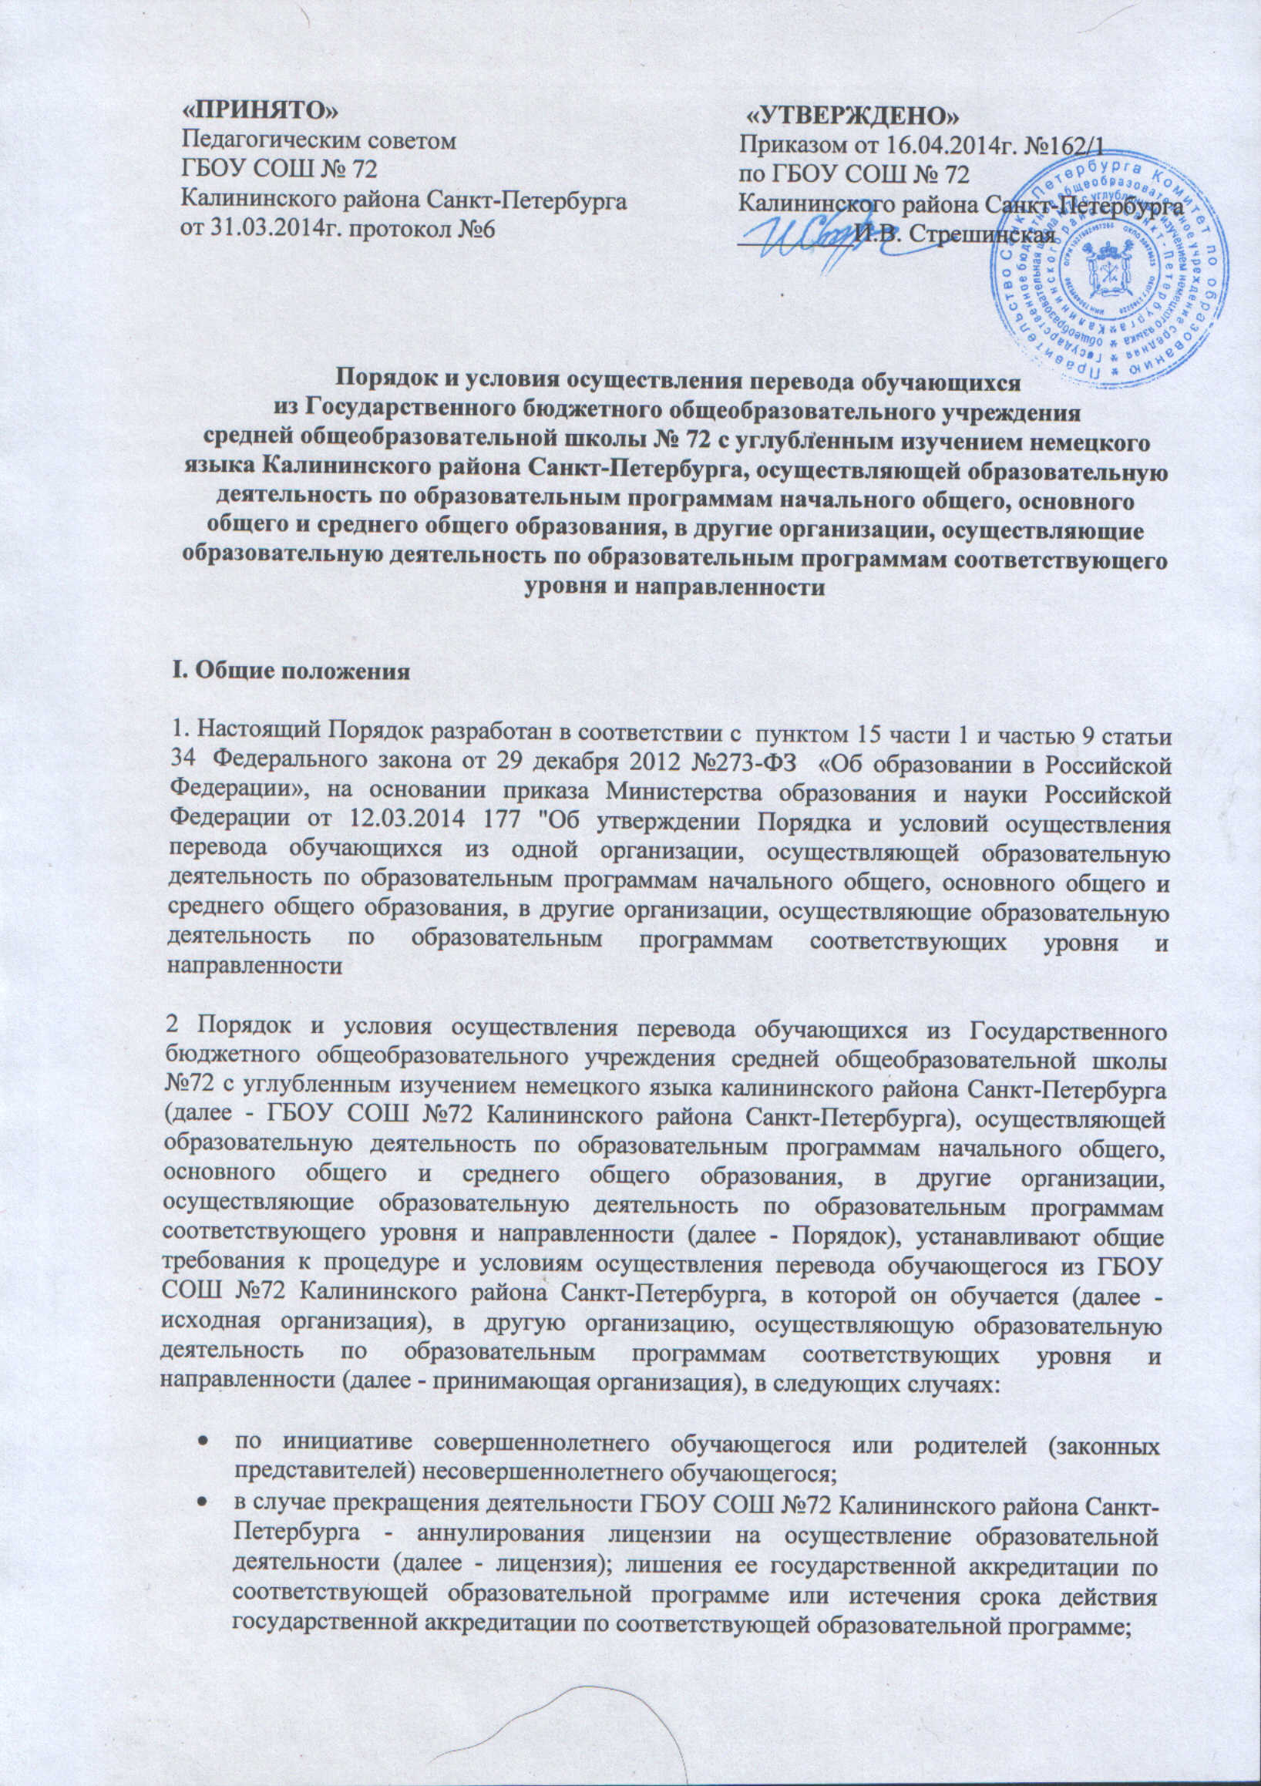

«ПРИНЯТО»  Педагогическим советом  ГБОУ СОШ № 72  Калининского района Санкт-Петербурга  от 31.03.2014г. протокол №6 | «УТВЕРЖДЕНО»  Приказом от 16.04.2014г. №162/1  по ГБОУ СОШ № 72  Калининского района Санкт-Петербурга  _________И.В. Стрешинская

Порядок и условия осуществления перевода обучающихся

из Государственного бюджетного общеобразовательного учреждения

средней общеобразовательной школы № 72 с углубленным изучением немецкого языка Калининского района Санкт-Петербурга, осуществляющей образовательную деятельность по образовательным программам начального общего, основного общего и среднего общего образования, в другие организации, осуществляющие образовательную деятельность по образовательным программам соответствующего уровня и направленности

I. Общие положения

1. Настоящий Порядок разработан в соответствии с пунктом 15 части 1 и частью 9 статьи 34 Федерального закона от 29 декабря 2012 №273-ФЗ «Об образовании в Российской Федерации», на основании приказа Министерства образования и науки Российской Федерации от 12.03.2014 177 "Об утверждении Порядка и условий осуществления перевода обучающихся из одной организации, осуществляющей образовательную деятельность по образовательным программам начального общего, основного общего и среднего общего образования, в другие организации, осуществляющие образовательную деятельность по образовательным программам соответствующих уровня и направленности

2 Порядок и условия осуществления перевода обучающихся из Государственного бюджетного общеобразовательного учреждения средней общеобразовательной школы №72 с углубленным изучением немецкого языка калининского района Санкт-Петербурга (далее - ГБОУ СОШ №72 Калининского района Санкт-Петербурга), осуществляющей образовательную деятельность по образовательным программам начального общего, основного общего и среднего общего образования, в другие организации, осуществляющие образовательную деятельность по образовательным программам соответствующего уровня и направленности (далее - Порядок), устанавливают общие требования к процедуре и условиям осуществления перевода обучающегося из ГБОУ СОШ №72 Калининского района Санкт-Петербурга, в которой он обучается (далее - исходная организация), в другую организацию, осуществляющую образовательную деятельность по образовательным программам соответствующих уровня и направленности (далее - принимающая организация), в следующих случаях:

по инициативе совершеннолетнего обучающегося или родителей (законных представителей) несовершеннолетнего обучающегося;

в случае прекращения деятельности ГБОУ СОШ №72 Калининского района Санкт-Петербурга - аннулирования лицензии на осуществление образовательной деятельности (далее - лицензия); лишения ее государственной аккредитации по соответствующей образовательной программе или истечения срока действия государственной аккредитации по соответствующей образовательной программе;

в случае приостановления действия лицензии, приостановления действия государственной аккредитации полностью или в отношении отдельных уровней образования.

3. Учредитель и (или) другой уполномоченный им орган управления исходной организации (далее - учредитель) обеспечивает перевод совершеннолетних обучающихся с их письменного согласия, а также несовершеннолетних обучающихся с письменного согласия их родителей (законных представителей).

4. Перевод обучающихся не зависит от периода (времени) учебного года.

II. Перевод совершеннолетнего обучающегося по его инициативе или несовершеннолетнего обучающегося по инициативе его родителей (законных представителей)

1. В случае перевода совершеннолетнего обучающегося по его инициативе или несовершеннолетнего обучающегося по инициативе его родителей (законных представителей) совершеннолетний обучающийся или родители (законные представители) несовершеннолетнего обучающегося:

осуществляют выбор принимающей организации;

обращаются в выбранную организацию с запросом о наличии свободных мест, в том числе с использованием сети Интернет;

при отсутствии свободных мест в выбранной организации обращаются в отдел образования соответствующего района для определения принимающей организации из числа образовательных организаций;

обращаются в ГБОУ СОШ №72 Калининского района Санкт-Петербурга с заявлением об отчислении обучающегося в связи с переводом в принимающую организацию.

2. Заявление о переводе может быть направлено в форме электронного документа с использованием сети Интернет.

3. В заявлении совершеннолетнего обучающегося или родителей (законных представителей) несовершеннолетнего обучающегося об отчислении в порядке перевода в принимающую организацию указываются:

фамилия, имя, отчество (при наличии) обучающегося;

дата рождения;

класс и профиль обучения (при наличии);

наименование принимающей организации. В случае переезда в другую местность указывается только населенный пункт, субъект Российской Федерации.

4. На основании заявления совершеннолетнего обучающегося или родителей (законных представителей) несовершеннолетнего обучающегося об отчислении в порядке перевода ГБОУ СОШ №72 Калининского района Санкт-Петербурга в трехдневный срок издает распорядительный акт об отчислении обучающегося в порядке перевода с указанием принимающей организации.

5. ГБОУ СОШ №72 Калининского района Санкт-Петербурга выдает совершеннолетнему обучающемуся или родителям (законным представителям) несовершеннолетнего обучающегося следующие документы:

личное дело обучающегося;

документы, содержащие информацию об успеваемости обучающегося в текущем учебном году (выписка из классного журнала с текущими отметками и результатами промежуточной аттестации), заверенные печатью ГБОУ СОШ №72 Калининского района Санкт-Петербурга и подписью ее руководителя (уполномоченного им лица).

6. Требование предоставления других документов в качестве основания для зачисления обучающихся в принимающую организацию в связи с переводом из исходной организации не допускается.

7. Указанные в пункте 5 настоящего Порядка документы представляются совершеннолетним обучающимся или родителями (законными представителями) несовершеннолетнего обучающегося в принимающую организацию вместе с заявлением о зачислении обучающегося в указанную организацию в порядке перевода из ГБОУ СОШ №72 Калининского района Санкт-Петербурга и предъявлением оригинала документа, удостоверяющего личность совершеннолетнего обучающегося или родителя (законного представителя) несовершеннолетнего обучающегося.

8. Зачисление обучающегося в принимающую организацию в порядке перевода оформляется приказом руководителя принимающей организации (уполномоченного им лица) в течение трех рабочих дней после приема заявления и документов, указанных в пункте 5 настоящего Порядка, с указанием даты зачисления и класса.

9. Принимающая организация при зачислении обучающегося, отчисленного из ГБОУ СОШ №72 Калининского района Санкт-Петербурга, в течение двух рабочих дней с даты издания приказа о зачислении обучающегося в порядке перевода письменно уведомляет ГБОУ СОШ №72 Калининского района Санкт-Петербурга о номере и дате распорядительного акта о зачислении обучающегося в принимающую организацию.

III. Перевод обучающегося в случае прекращения деятельности ГБОУ СОШ №72 Калининского района Санкт-Петербурга, аннулирования лицензии, лишения ее государственной аккредитации по соответствующей образовательной программе или истечения срока действия государственной аккредитации по соответствующей образовательной программе; в случае приостановления действия лицензии, приостановления действия государственной аккредитации полностью или в отношении отдельных уровней образования

10. При принятии решения о прекращении деятельности ГБОУ СОШ №72 Калининского района Санкт-Петербурга в соответствующем распорядительном акте Комитета по образованию Санкт-Петербурга указывается принимающая организация (перечень принимающих организаций), в которую будут переводиться обучающиеся, предоставившие необходимые письменные согласия на перевод в соответствии с пунктом 3 настоящего Порядка.

11. О предстоящем переводе ГБОУ СОШ №72 Калининского района Санкт-Петербурга в случае прекращения своей деятельности уведомляет совершеннолетних обучающихся, родителей (законных представителей) несовершеннолетних обучающихся в письменной форме в течение пяти рабочих дней с момента издания распорядительного акта Комитета по образованию Санкт-Петербурга о прекращении деятельности, а также размещает указанное уведомление на своем официальном сайте в сети Интернет. Данное уведомление должно содержать сроки предоставления письменных согласий лиц, указанных в пункте 2 настоящего Порядка, на перевод в принимающую организацию.

12. О причине, влекущей за собой необходимость перевода обучающихся, ГБОУ СОШ №72 Калининского района Санкт-Петербурга обязана уведомить Комитет по образованию Санкт-Петербурга, отдел образования администрации Калининского района Санкт-Петербурга, совершеннолетних обучающихся или родителей (законных представителей) несовершеннолетних обучающихся в письменной форме, а также разместить указанное уведомление на своем официальном сайте в сети Интернет:

в случае аннулирования лицензии на осуществление образовательной деятельности в течение пяти рабочих дней с момента вступления в законную силу решения суда;

в случае приостановления действия лицензии - в течение пяти рабочих дней с момента внесения в Реестр лицензий сведений, содержащих информацию о принятом федеральным органом исполнительной власти, осуществляющим функции по контролю и надзору в сфере образования, или Комитетом по образованию Санкт-Петербурга, осуществляющим переданные Российской Федерацией полномочия в сфере образования, решении о приостановлении действия лицензии на осуществление образовательной деятельности;

в случае лишения ГБОУ СОШ №72 Калининского района Санкт-Петербурга государственной аккредитации полностью или по соответствующей образовательной программе, а также приостановления действия государственной аккредитации полностью или в отношении отдельных уровней образования - в течение пяти рабочих дней с момента внесения в Реестр организаций, осуществляющих образовательную деятельность по имеющим государственную аккредитацию образовательным программам, сведений, содержащих информацию о принятом федеральным органом исполнительной власти, осуществляющим функции по контролю и надзору в сфере образования, или Комитетом по образованию Санкт-Петербурга, осуществляющим переданные Российской Федерацией полномочия в сфере образования (далее - аккредитационные органы), решении о лишении исходной организации государственной аккредитации полностью или по соответствующей образовательной программе или о приостановлении действия государственной аккредитации полностью или в отношении отдельных уровней образования;

в случае если до истечения срока действия государственной аккредитации по соответствующей образовательной программе осталось менее 105 дней и у ГБОУ СОШ №72 Калининского района Санкт-Петербурга отсутствует полученное от Комитета по образованию Санкт-Петербурга уведомление о приеме заявления о государственной аккредитации по соответствующей образовательной программе и прилагаемых к нему документов к рассмотрению по существу - в течение пяти рабочих дней с момента наступления указанного случая;

в случае отказа Комитета по образованию Санкт-Петербурга ГБОУ СОШ №72 Калининского района Санкт-Петербурга в государственной аккредитации по соответствующей образовательной программе, если срок действия государственной аккредитации по соответствующей образовательной программе истек, - в течение пяти рабочих дней с момента внесения в Реестр организаций, осуществляющих образовательную деятельность по имеющим государственную аккредитацию образовательным программам, сведений, содержащих информацию об издании акта Комитета по образованию Санкт-Петербурга об отказе ГБОУ СОШ №72 Калининского района Санкт-Петербурга в государственной аккредитации по соответствующей образовательной программе.

13. Комитет по образованию Санкт-Петербурга, за исключением случая, указанного в пункте 10 настоящего Порядка, осуществляет выбор принимающих организаций с использованием:

информации, предварительно полученной от ГБОУ СОШ №72 Калининского района Санкт-Петербурга о списочном составе обучающихся с указанием осваиваемых ими образовательных программ;

сведений, содержащихся в Реестре организаций, осуществляющих образовательную деятельность по имеющим государственную аккредитацию образовательным программам.

14. Комитет по образованию Санкт-Петербурга запрашивает выбранные им из Реестра организаций, осуществляющих образовательную деятельность по имеющим государственную аккредитацию образовательным программам, организации, осуществляющие образовательную деятельность по соответствующим образовательным программам, о возможности перевода в них обучающихся.

Руководители указанных организаций или уполномоченные ими лица должны в течение десяти рабочих дней с момента получения соответствующего запроса письменно проинформировать о возможности перевода обучающихся.

15. ГБОУ СОШ №72 Калининского района Санкт-Петербурга доводит до сведения обучающихся и их родителей (законных представителей) полученную от учредителя информацию об организациях, реализующих соответствующие образовательные программы, которые дали согласие на перевод обучающихся из исходной организации, а также о сроках предоставления письменных согласий лиц, указанных в пункте 3 настоящего Порядка, на перевод в принимающую организацию. Указанная информация доводится в течение десяти рабочих дней с момента ее получения и включает в себя: наименование принимающей организации (принимающих организаций), перечень образовательных программ, реализуемых организацией, количество свободных мест.

16. После получения соответствующих письменных согласий лиц, указанных в пункте 2 настоящего Порядка, ГБОУ СОШ №72 Калининского района Санкт-Петербурга издает приказ об отчислении обучающихся в порядке перевода в принимающую организацию с указанием основания такого перевода (прекращение деятельности организации, аннулирование лицензии, лишение организации государственной аккредитации по соответствующей образовательной программе, истечение срока действия государственной аккредитации по соответствующей образовательной программе).

17. В случае отказа от перевода в предлагаемую принимающую организацию совершеннолетний обучающийся или родители (законные представители) несовершеннолетнего обучающегося указывают об этом в письменном заявлении.

18. ГБОУ СОШ №72 Калининского района Санкт-Петербурга передает в принимающую организацию списочный состав обучающихся, копии учебных планов, соответствующие письменные согласия лиц, указанных в пункте 3 настоящего Порядка, личные дела обучающихся.

19. На основании представленных документов принимающая организация издает приказ о зачислении обучающихся в принимающую организацию в порядке перевода в связи с прекращением деятельности ГБОУ СОШ №72 Калининского района Санкт-Петербурга, аннулированием лицензии, приостановлением действия лицензии, лишением ГБОУ СОШ №72 Калининского района Санкт-Петербурга государственной аккредитации по соответствующей образовательной программе, приостановлением действия государственной аккредитации полностью или в отношении отдельных уровней образования, истечением срока действия государственной аккредитации по соответствующей образовательной программе.

20. В приказе о зачислении делается запись о зачислении обучающегося в порядке перевода с указанием исходной организации (ГБОУ СОШ №72 Калининского района Санкт-Петербурга), в которой он обучался до перевода, класса, формы обучения.

21. В принимающей организации на основании переданных личных дел на обучающихся формируются новые личные дела, включающие в том числе выписку из приказа о зачислении в порядке перевода, соответствующие письменные согласия лиц, указанных в пункте 3 настоящего Порядка.

